チケットを新しいから処理完了まで動かす
チケットを引き取り、4 つの状態のあいだを動かし、名前を付け、まとめて片づける。 そして、そのどれもがしないこと——報告した本人に伝わらないこと。
2026-08-25 · https://offision.com/help/ja/support-staff/move-a-ticket-from-new-to-closed/
状態のピルが仕事のほとんどを担っています。カードの角に付いていて、リストビューでは
状態の列にあります。

1. 前に進める
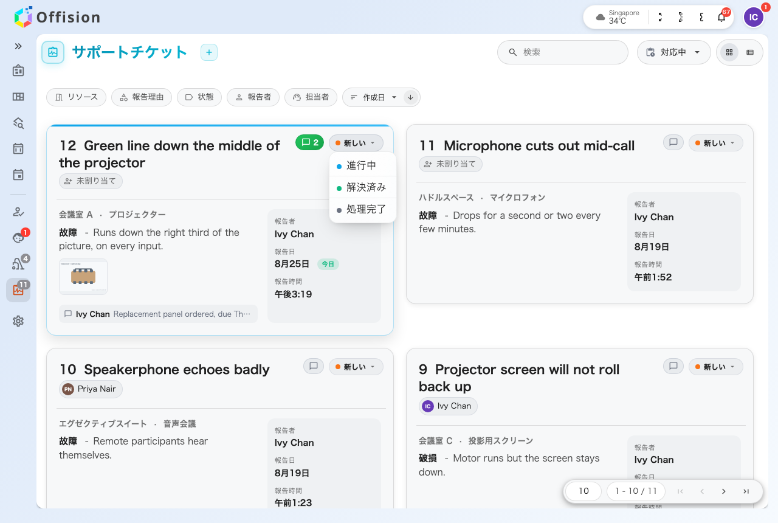
状態のピルは、そのチケットが今いない 3 つの状態を出す。
ピルをタップして、チケットの行き先を選びます。今いない 3 つが出てきて、どこからどこへでも
動かせます。
- 進行中 — 引き取ったとき。これがチームに「このチケットには担当がいる」と伝えます。
- 解決済み — 不具合が直ったとき。
- 処理完了 — 片づけ終わったとき。対応中から外れます。
変更はその場で反映されます。確認も、入力するものもありません。
新しいも同じメニューにあり、間違いはこれで戻します。1 週間後に同じ不具合が再発したら、
2 枚目を立てずに同じチケットに戻す。そうすればそのルームの履歴が 1 か所にまとまります。

2. 名前を付ける
タイトルの下のバッジが担当者です。名前が出ているか、未割り当てと出ています。
タップして選びます。選ぶ相手のリストは支援スタッフです。
割り当ては、全体へのお知らせをひとりの仕事に変えるものです。担当者が決まった瞬間に
その人へメールと通知が飛び、それ以上の全体向けのお知らせは止まります。担当を替えると
新しい人には伝わりますが、前の担当者には何も伝わりません。引き継ぐときは
コメントにも一言残してください。
自分を選ぶのが、割り当てのないチケットを引き取る普通のやり方です。

3. まとめて片づける
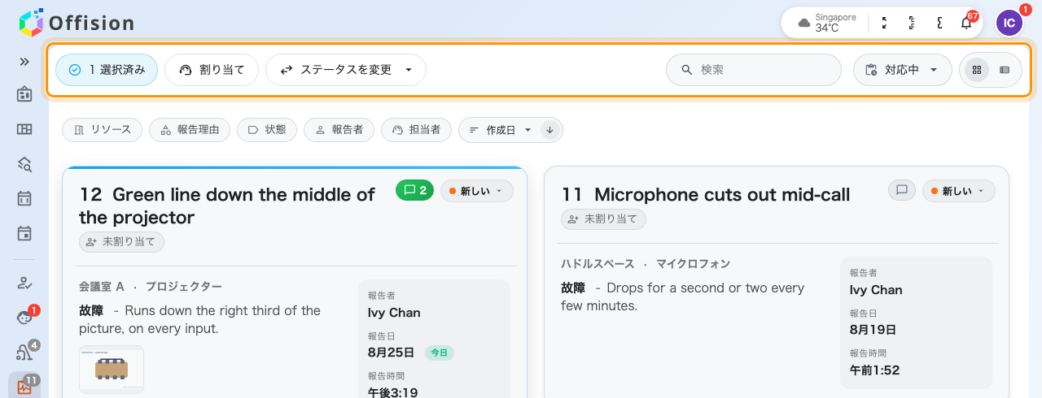
チケットを選ぶと、ヘッダーが「割り当て」と「ステータスを変更」に変わる。
カードをタップして選び — Ctrl / Cmd + A で全部、
Esc で解除 — ヘッダーが割り当てとステータスを変更に変わります。
どちらも確認を求め、いくつに対して実行するかを数えて見せます。
得意なことに使ってください。電池をひとめぐり交換したあとの、同じフロアの
電池切れ 12 件のような場面です。
どれも報告者には伝わらない:
Offision がメールを出すのは、問題が報告されたときと、チケットが割り当てられた
ときだけです。それ以外はありません。解決済みも処理完了も、報告者にもチームにも
届きません。誰かが返事を待っているなら、届くのは
コメントだけです。

ここではできないこと
チケットの削除はアプリにありません。意図的です。削除するとそのルームの履歴ごと
消えます。そもそも立てるべきでなかった 1 件は、
コンソールのキューを
回している人の仕事です。

